**<https://m.uczzd.cn/webview/news?app=huawei-iflow&aid=1965840722154271224&cid=100&zzd_from=huawei-iflow&uc_param_str=dndsfrvesvntnwpfgibicp&recoid=11570730400517051702&rd_type=reco&sp_gz=1&enuid=AAOgcYfN8YSb0OKcnTHk1uGMBntwTuorTDNfN4rtO6QwRQ%3D%3D>**

**叙总统巴沙尔下令处决女助理,花容月貌,17名军官因她丧生**

俄罗斯卫星通讯社2月19日报道：叙利亚总统巴沙尔身边的一位女秘书近日因涉嫌间谍罪被枪决，据悉她应该是最接近巴沙尔的一位间谍。

她叫哈吉娜，今年只有24岁，在巴沙尔身边担任秘书和文员一职。据哈吉娜交代，她在意大利留学期间，由于经济困难无力承担巨额学费和生活费，几乎无法生存，这个时候以色列特工组织**摩萨德**主动找到了她，帮她支付了学费并承担了她所有生活开支，作为条件，哈吉娜加入了该组织。

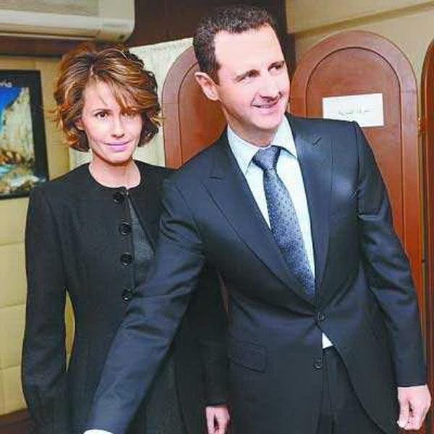

巴萨尔及妻子

2016年从意大利留学归来的哈吉娜由于样貌出众以及精通多国语言，被安排在了总统巴沙尔身边。在担任巴沙尔秘书期间，哈吉娜为以色列提供了很多重要的机密情报，给叙利亚带来了巨大损失。2017年3月，叙利亚一处军火库遭以色列袭空袭，叙军17名军官因此丧生，而据哈吉娜交代，这处军火库的位置正是她泄露给以色列的。

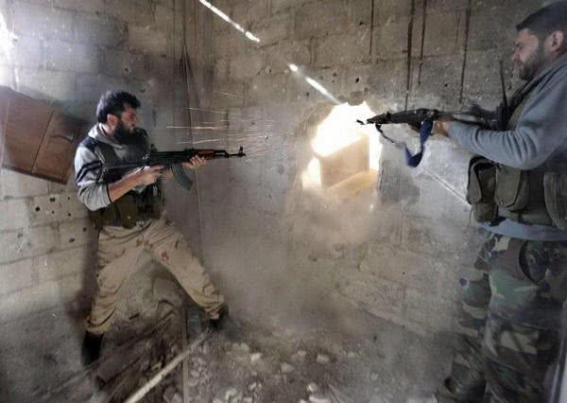

进入2019年后，叙利亚开始大规模的清洗“内鬼”工作，比如说1月底巴沙尔抓捕了一名以色列安插在叙军内部的间谍，并顺藤摸瓜搜出一处叙叛军隐藏的军火库，2月16日叙利亚还逮捕了一名65岁的刷鞋老人，据调查后发现，他竟然是隐藏在叙利亚境内的美国中央情报局特工头目。

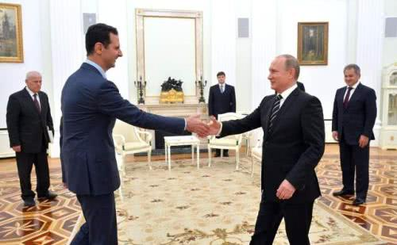

随着这些间谍一个个落网，叙利亚方面又顺藤摸瓜，揪出更多隐藏在深处的特工，哈吉娜就是因为被同伴出卖才落网的。当她的身份曝光时，很多人都觉得难以置信，毕竟她年纪轻轻就成了总统贴身秘书，前途无可限量，根本没必要充当以色列人的耳目，损害本国利益。

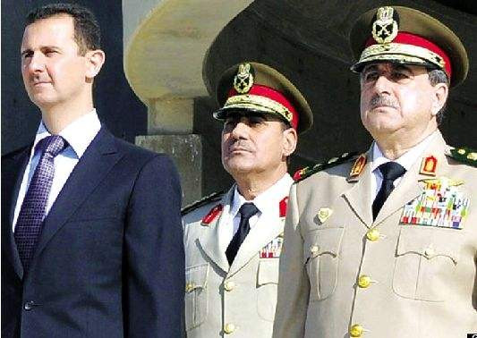

哈吉娜本人显得要平静的多，她没有进行任何辩解，承认了一切事情，因此第二天她就被秘密枪决了。在对待叛徒上，叙利亚和伊朗一样，表现的都十分强硬，一旦证据确凿就立即执行死刑，绝不拖泥带水。